
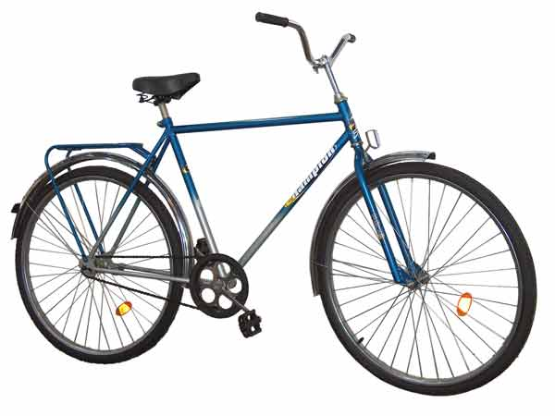
Возможность украсть создает вора
(Ф. Бэкон)

Коль в кармане денег нет -
Не бросай велосипед.
Без присмотра, без замка
Украдут наверняка!!!

ПРОЧИТАЙ  И  ЗАПОМНИ! | Будьте осторожны!  Оставленный без присмотра велосипед – легкая добыча для преступника.

ПОМНИТЕ:
- любое преступление можно предупредить;
- Ваша осмотрительность – это лучшая защита от преступника и реальная помощь милиции;
- выполнение необходимых мер предосторожности поможет Вам сохранить имущество и хорошее настроение.

Если же преступление совершено – незамедлительно сообщите об этом
по телефону 102!

